Дания Киямовна Сабирова

в воспоминаниях коллег, друзей и соратников

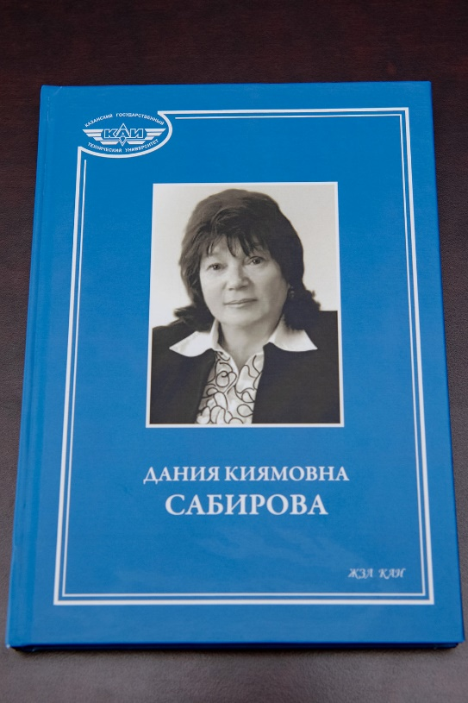
29 октября 2021 г. в Казанском национальном исследовательском техническом университете им. А.Н. Туполева состоялась презентация 25-го выпуска книги из серии «Жизнь замечательных людей КАИ», посвящённой профессору, заслуженному работнику высшей школы РФ, заслуженному деятелю науки РТ, заслуженному профессору КНИТУ им. А.Н. Туполева-КАИ, заведовавшей кафедрой истории и связей с общественностью в 1990 - 2014 гг., организатору и бессменному руководителю гуманитарного факультета в 1995 - 2009 гг., директору Института социальных технологий в 2009 - 2013 гг., инициатору создания и первому директору Казанского филиала Института повышения квалификации и переподготовки педагогических кадров Санкт-Петербургского государственного университета в 1993 - 2004 гг. Дание Киямовне Сабировой (20.05.1944 – 15.07.2015 гг).

Д.К. Сабирова – инициатор подготовки специалистов по связям с общественностью в КНИТУ-КАИ, глава Казанской школы PR, одна из создателей и первый президент Российской Ассоциации преподавателей по связям с общественностью (2005 - 2009 гг.).

В мероприятии приняли участие Президент КНИТУ-КАИ Ю.Ф. Гортышов, участники регионального отделения Общероссийской общественной организации «Объединение преподавателей истории в вузах России» по Республике Татарстан, родные и бывшие коллеги Дании Киямовны.

В своём приветственном слове к собравшимся Президент КНИТУ-КАИ Юрий Федорович Гортышов сказал: «Издание данной замечательной книги – это очень хороший повод ещё раз вспомнить с большой благодарностью профессора Данию Сабирову. Она осталась в моей памяти не только как очень энергичный и жизнерадостный человек с хорошим комсомольским задором, но ещё как и эффективный учёный, профессор и организатор. У неё было много очень полезных инициатив для КАИ. Дания Киямовна – организатор гуманитарного факультета нашего университета. Она приложила много сил для того, чтобы открыть Институт повышения квалификации и переподготовки педагогических кадров».

Дания Киямовна была активным участником создания в 1988 году Совета историков аэрокосмических вузов СССР - России, в который вошли историки аэрокосмических вузов - в том числе Киевского, Харьковского, Рижского и Московского авиационных институтов. Она долгое время работала в качестве Первого заместителя председателя Совета. Много внимания Дания Киямовна уделяла техническому оснащению кафедр, преподающих историю России, компьютерной техникой и внедрению компьютерных технологий в учебный процесс.

Дания Сабирова - прекрасный педагог. Студенты не допускали мысли пропустить её лекцию или не выполнить задание к сроку.

Книга о Дание Сабировой, педагоге, учёном и прекрасном человеке, построенная на воспоминаниях коллег, друзей, соратников и студентов, несёт мощный образовательный, воспитательный и идеологический заряд. Каждая страница этой книги высвечивает время и новую яркую грань неординарной личности, с которой, вольно или невольно, сверяешь свой стиль, мнение и поступки.

Стоит отметить, что мероприятие прошло в теплой, дружеской, можно сказать, семейной атмосфере. Все присутствовавшие имели возможность поделиться личными воспоминаниями о Дание Киямовне.

Выражаем огромную благодарность за бесценную помощь в создании книги старшему внуку профессора Д.К. Сабировой, Артуру Игоревичу Курцеву, выпускнику кафедры истории и связей с общественностью 2005 года, кандидату исторических наук, сотруднику кафедры истории и связей с общественностью (2004 - 2013 гг.).

Электронная версия книги Дания Киямовна Сабирова в воспоминаниях коллег, друзей и соратников

Либо скопируйте ниже ссылку и вставьте её в адресную строку в браузере
https://b2bd969f-95bf-43bb-9229-7723510eb27c.usrfiles.com/ugd/b2bd96_e3a9cb6faa3141f18bfe291551db1557.pdf

